10 công cụ

1. RSA Archer (Nền tảng GRC)
   1. Chi tiết: RSA Archer là một nền tảng Quản trị, Rủi ro và Tuân thủ (GRC) cung cấp cho các tổ chức một nền tảng tập trung để quản lý rủi ro, tuân thủ và các hoạt động kiểm toán.

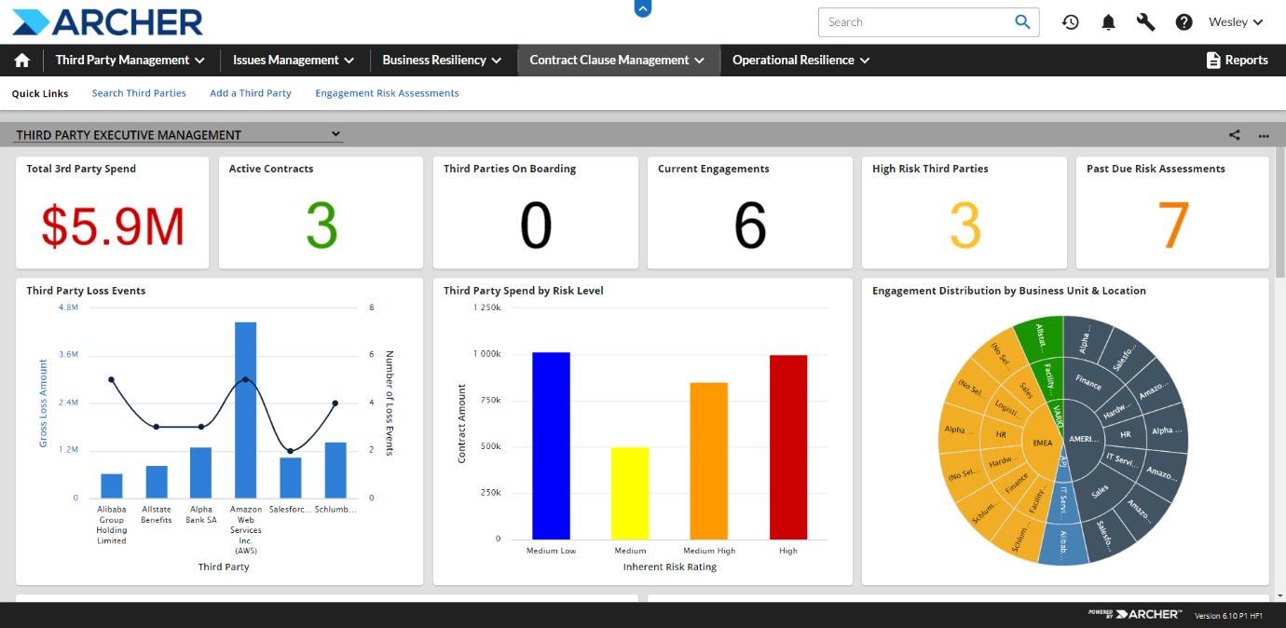

* 1. Chi phí: Chi phí của RSA Archer khác nhau tùy thuộc vào nhu cầu và yêu cầu cụ thể của tổ chức, nhưng thường bắt đầu ở mức khoảng 40.000 đô la mỗi năm cho triển khai cơ bản và mở rộng quy mô cho các triển khai lớn hơn hoặc khả năng nâng cao. Chi phí chính xác sẽ phụ thuộc vào quy mô triển khai cũng như các tính năng và khả năng cụ thể được yêu cầu.
  2. Các tính năng của RSA Archer:
     1. Quản lý rủi ro: RSA Archer cung cấp một nền tảng tập trung để quản lý rủi ro, bao gồm khả năng xác định, đánh giá và ưu tiên rủi ro cũng như phát triển và triển khai các chiến lược giảm thiểu.

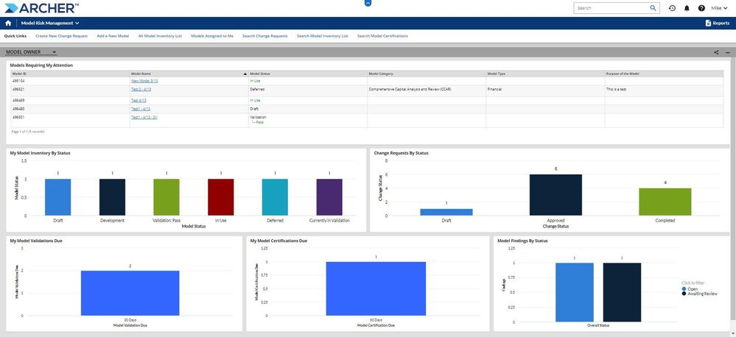

* + 1. Quản lý tuân thủ: RSA Archer cung cấp một nền tảng tập trung để quản lý tuân thủ, bao gồm khả năng theo dõi và quản lý các yêu cầu tuân thủ quy định cũng như giám sát các hoạt động tuân thủ.
    2. Quản lý kiểm toán: RSA Archer cung cấp một nền tảng tập trung để quản lý các hoạt động kiểm toán, bao gồm khả năng lập kế hoạch, thực hiện và theo dõi kiểm toán cũng như quản lý các phát hiện và đề xuất kiểm toán.

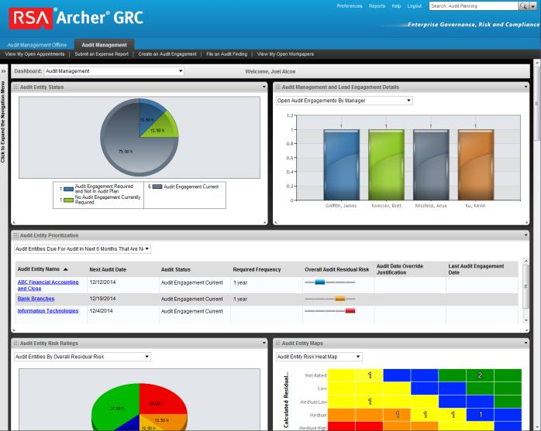

* + 1. Quản lý sự cố: RSA Archer cung cấp khả năng quản lý sự cố, cho phép các tổ chức quản lý và ứng phó với các sự cố bảo mật cũng như các rủi ro khác một cách tập trung và có tổ chức.
    2. Báo cáo và phân tích: RSA Archer cung cấp nhiều khả năng báo cáo và phân tích, cho phép các tổ chức tạo báo cáo và phân tích dữ liệu để hiểu rõ hơn về các hoạt động kiểm toán, tuân thủ và rủi ro của họ.
  1. Ưu điểm của RSA Archer:
     1. Nền tảng tập trung: RSA Archer cung cấp một nền tảng tập trung để quản lý các chương trình rủi ro, tuân thủ và bảo mật, cho phép các tổ chức có một nguồn thông tin xác thực duy nhất về rủi ro và thông tin tuân thủ.
     2. Tự động hóa: RSA Archer tự động hóa nhiều quy trình quản lý rủi ro, giảm công sức thủ công và tăng hiệu quả.
     3. Tích hợp: RSA Archer tích hợp với các công cụ và hệ thống bảo mật khác, cung cấp cái nhìn toàn diện về tình trạng rủi ro của tổ chức và cho phép các nhóm ứng phó với rủi ro và sự cố hiệu quả hơn.
     4. Cộng tác: RSA Archer hỗ trợ cộng tác giữa các bộ phận và các bên liên quan khác nhau, cho phép các tổ chức quản lý rủi ro và tuân thủ trong toàn doanh nghiệp.
     5. Các mẫu và trường hợp sử dụng dựng sẵn: RSA Archer cung cấp một số mẫu và trường hợp sử dụng dựng sẵn, cho phép các tổ chức bắt đầu nhanh chóng và giảm thời gian triển khai.
  2. Nhược điểm của RSA Archer:
     1. Độ phức tạp: RSA Archer là một nền tảng phức tạp và đường cong học tập có thể dốc, đặc biệt đối với các tổ chức mới làm quen với quản lý rủi ro và GRC.
     2. Chi phí: RSA Archer có thể tốn kém, đặc biệt đối với các tổ chức có ngân sách hạn chế.
     3. Triển khai: Triển khai RSA Archer có thể là một quy trình phức tạp và tốn thời gian, đặc biệt đối với các tổ chức có yêu cầu quản lý rủi ro phức tạp.
     4. Tùy chỉnh hạn chế: Mặc dù RSA Archer hỗ trợ cấu hình tùy chỉnh, nhưng có thể có những hạn chế về mức độ nền tảng có thể được tùy chỉnh để đáp ứng nhu cầu cụ thể của tổ chức.
     5. Hiệu suất: Hiệu suất của RSA Archer có thể bị ảnh hưởng bởi lượng dữ liệu và số lượng người dùng truy cập nền tảng, điều này có thể dẫn đến chậm và ngừng hoạt động.

1. Qualys (Công cụ quét lỗ hổng)
   1. Chi tiết: Qualys là một nền tảng tuân thủ và bảo mật dựa trên đám mây, cung cấp cho các tổ chức một nền tảng tập trung để quản lý các hoạt động tuân thủ và bảo mật của họ.

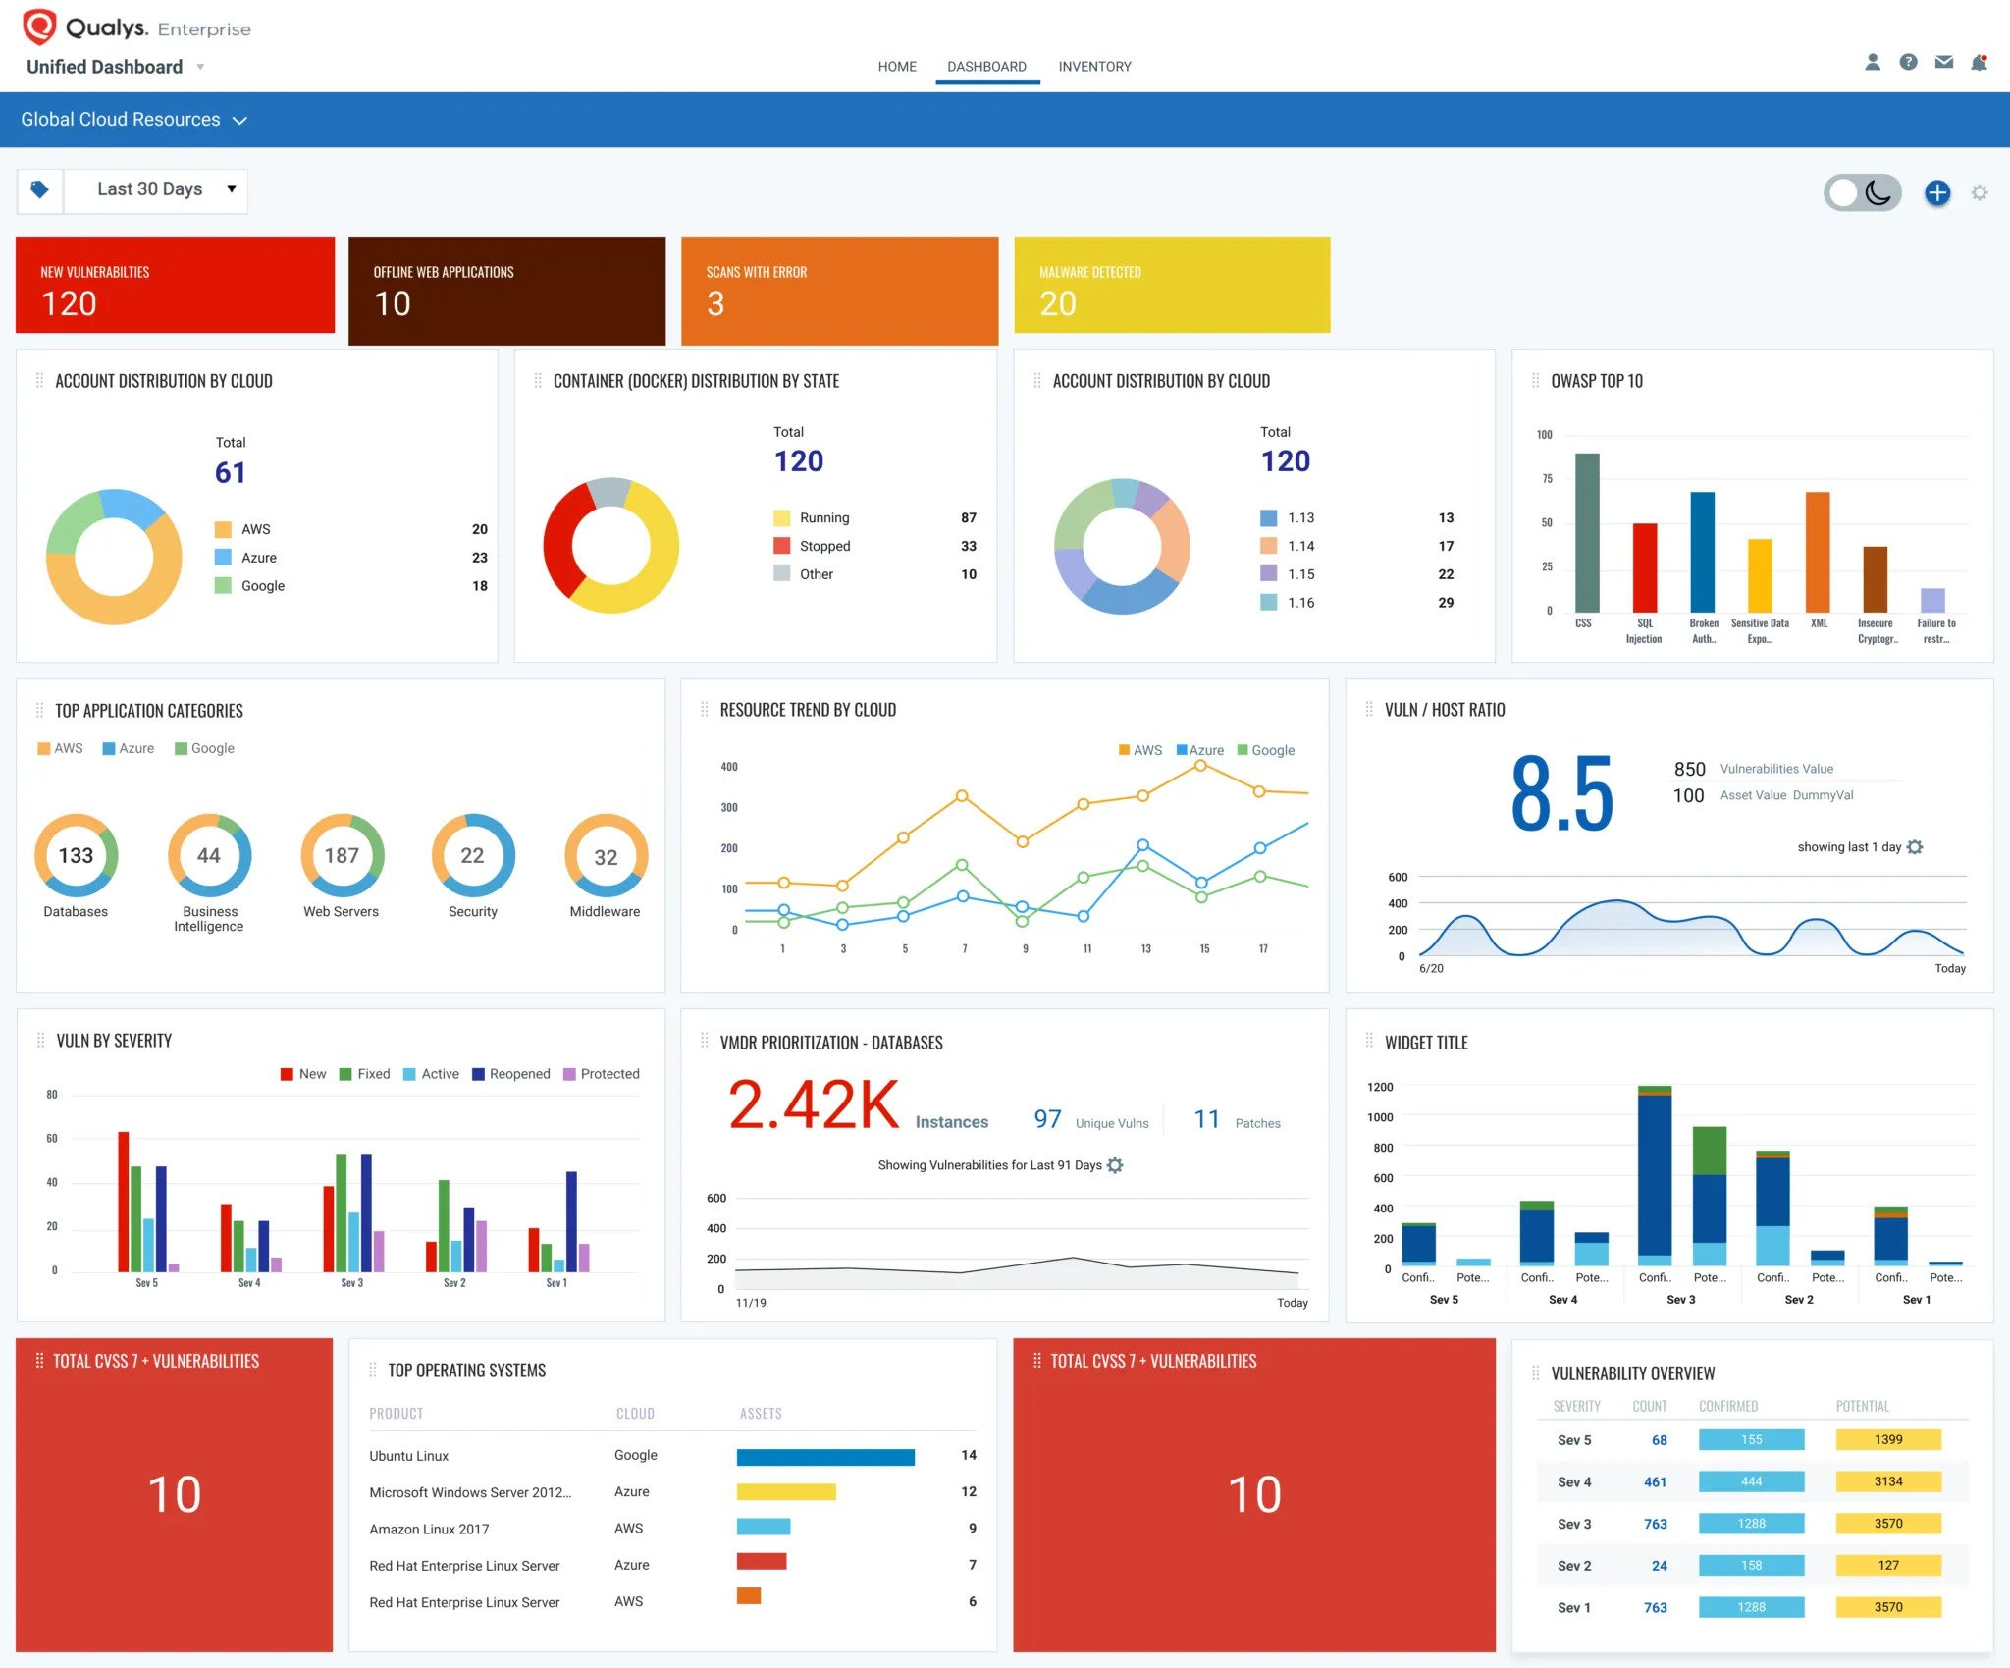

* 1. Chi phí: Chi phí của Qualys khác nhau tùy thuộc vào nhu cầu và yêu cầu cụ thể của tổ chức, nhưng thường bắt đầu ở mức khoảng 1.000 đô la mỗi năm cho triển khai cơ bản và mở rộng quy mô cho triển khai lớn hơn hoặc khả năng nâng cao. Chi phí chính xác sẽ phụ thuộc vào quy mô triển khai cũng như các tính năng và khả năng cụ thể được yêu cầu.
  2. Các tính năng của Qualy:
     1. Quản lý lỗ hổng: Qualys cung cấp khả năng quản lý lỗ hổng, bao gồm quét lỗ hổng và đánh giá lỗ hổng, để giúp các tổ chức xác định và giảm thiểu rủi ro bảo mật.

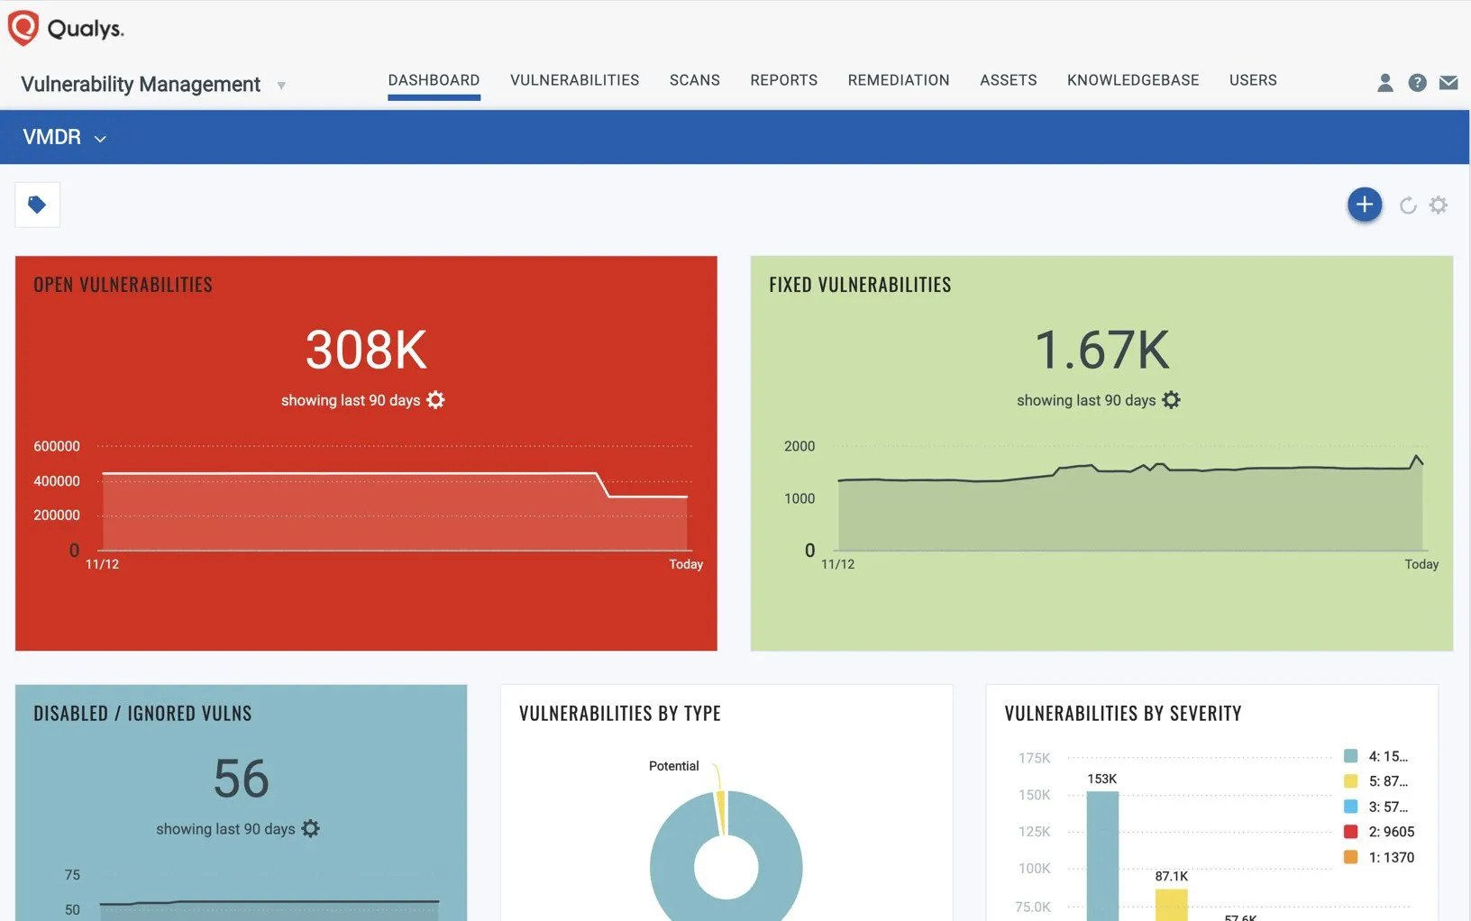

* + 1. Quản lý tuân thủ: Qualys cung cấp khả năng quản lý tuân thủ, bao gồm giám sát tuân thủ chính sách và quy định, để giúp các tổ chức duy trì việc tuân thủ các quy định của ngành và chính phủ.

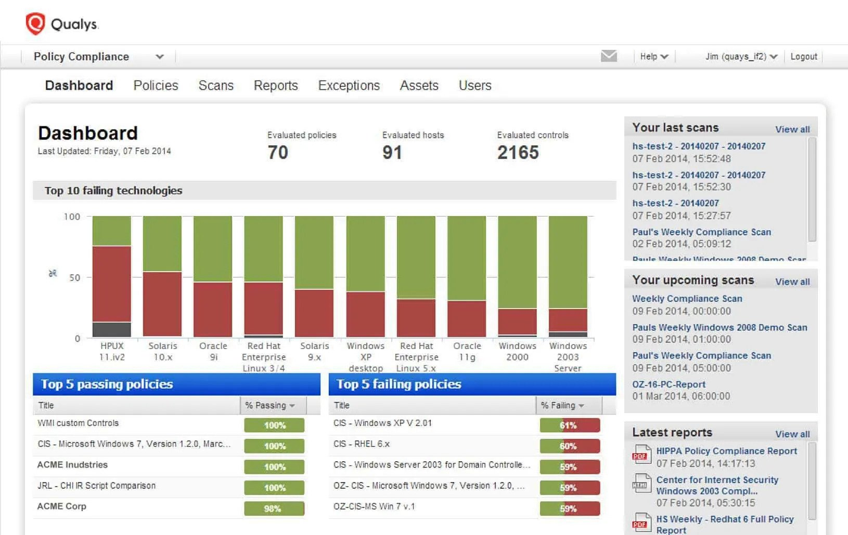

* + 1. Quản lý tài sản: Qualys cung cấp khả năng quản lý tài sản, bao gồm quản lý hàng tồn kho và quản lý tài sản phần mềm, để giúp các tổ chức hiểu rõ hơn và quản lý tài sản của họ.

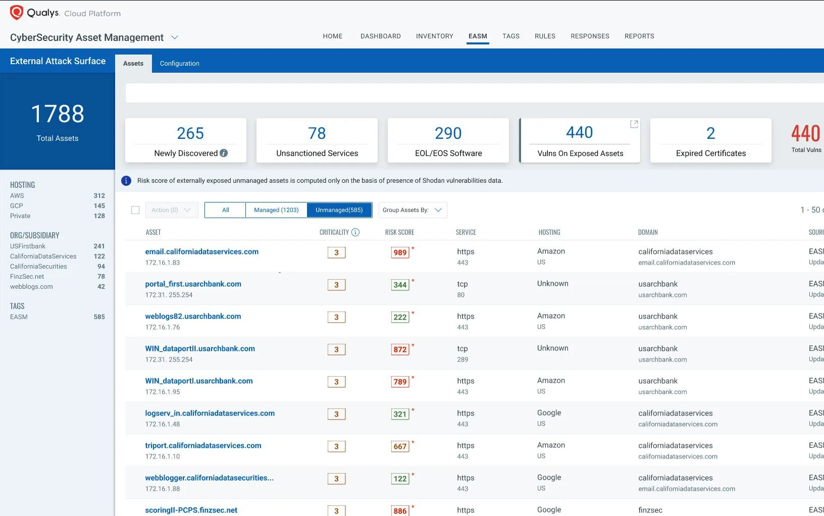

* + 1. Đánh giá bảo mật: Qualys cung cấp khả năng đánh giá bảo mật, bao gồm đánh giá bảo mật mạng và đánh giá bảo mật ứng dụng web, để giúp các tổ chức xác định và giảm thiểu rủi ro bảo mật.

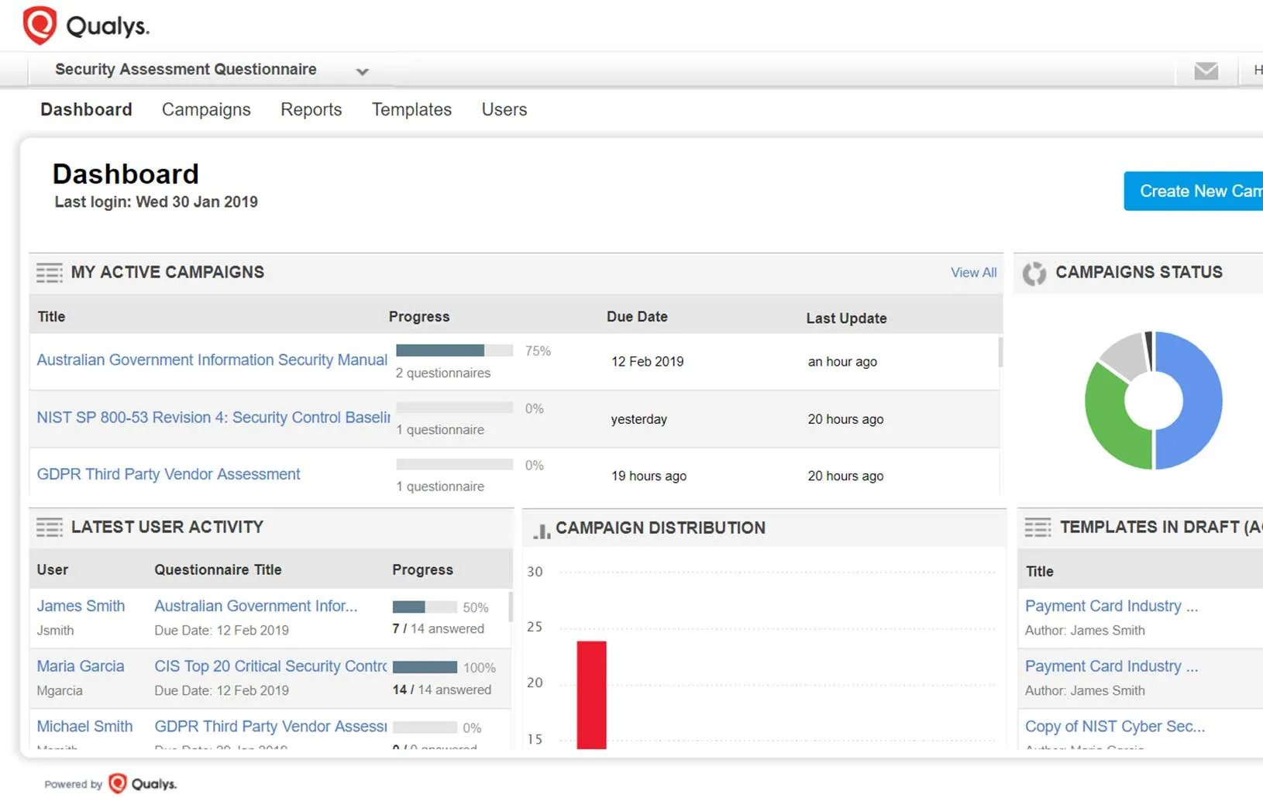

* + 1. Báo cáo và phân tích: Qualys cung cấp nhiều khả năng báo cáo và phân tích, cho phép các tổ chức tạo báo cáo và phân tích dữ liệu để hiểu rõ hơn về các hoạt động bảo mật và tuân thủ của họ.
  1. Ưu điểm của Chất lượng:
     1. Dựa trên đám mây: Qualys dựa trên đám mây, do đó không cần cài đặt phần mềm tại chỗ, giảm nỗ lực cần thiết để triển khai và bảo trì nền tảng.
     2. Tự động hóa: Qualys tự động hóa nhiều quy trình tuân thủ và bảo mật, bao gồm quét lỗ hổng bảo mật, đánh giá bảo mật và quản lý tuân thủ, giúp giảm nỗ lực thủ công và tăng hiệu quả.
     3. Tích hợp: Qualys tích hợp với các công cụ và hệ thống bảo mật khác, cung cấp cái nhìn toàn diện về tình hình bảo mật của tổ chức và cho phép các nhóm ứng phó với rủi ro và sự cố hiệu quả hơn.
     4. Khả năng mở rộng: Qualys có khả năng mở rộng cao, vì vậy các tổ chức có thể dễ dàng thêm nhiều tài sản và người dùng hơn khi nhu cầu tuân thủ và bảo mật của họ tăng lên.
     5. Báo cáo: Qualys cung cấp khả năng báo cáo toàn diện, bao gồm báo cáo theo thời gian thực, báo cáo lịch sử và phân tích xu hướng, cho phép các tổ chức đưa ra quyết định sáng suốt về tình hình tuân thủ và bảo mật của họ.
  2. Nhược điểm của Chất lượng:
     1. Chi phí: Qualys có thể tốn kém đối với các tổ chức có ngân sách hạn chế, đặc biệt đối với các tổ chức lớn hơn có nhiều nội dung cần quét.
     2. Kết quả dương tính giả: Qualys có thể tạo ra kết quả dương tính giả, điều này có thể dẫn đến lãng phí thời gian và công sức nếu kết quả không được xác thực đúng cách.
     3. Tùy chỉnh hạn chế: Mặc dù Qualys hỗ trợ cấu hình tùy chỉnh, nhưng có thể có những hạn chế về mức độ nền tảng có thể được tùy chỉnh để đáp ứng nhu cầu cụ thể của tổ chức.
     4. Hiệu suất: Hiệu suất của Qualys có thể bị ảnh hưởng bởi số lượng nội dung được quét và tần suất quét, điều này có thể dẫn đến chậm và ngừng hoạt động.
     5. Trải nghiệm người dùng: Trải nghiệm người dùng của Qualys có thể là một thách thức, đặc biệt đối với những người dùng mới sử dụng các công cụ tuân thủ và bảo mật, đồng thời quá trình học tập có thể khó khăn.

1. Metasploit (Công cụ kiểm tra thâm nhập)
   1. Chi tiết: Metasploit là nền tảng thử nghiệm bảo mật nguồn mở cung cấp cho các tổ chức giải pháp toàn diện để thử nghiệm thâm nhập và đánh giá lỗ hổng.

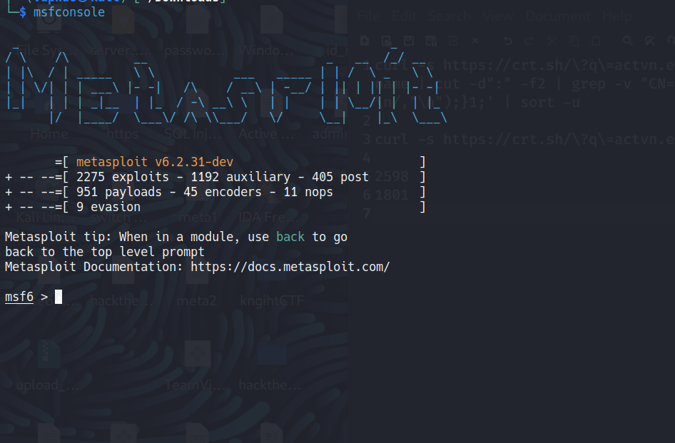

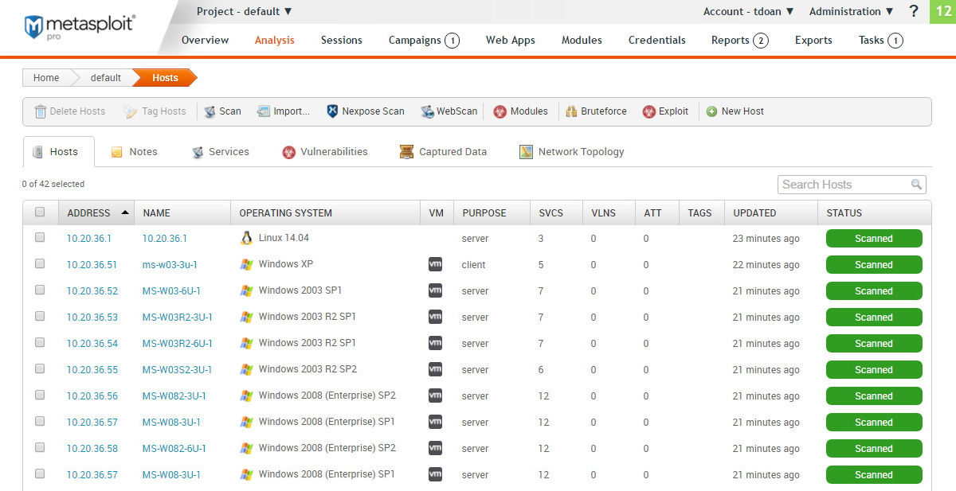

* 1. Chi phí: Metasploit là phần mềm nguồn mở và miễn phí, làm cho nó trở thành một lựa chọn hấp dẫn cho các tổ chức có ngân sách hạn chế hoặc những người đang tìm kiếm một giải pháp chi phí thấp để kiểm tra bảo mật. Tuy nhiên, hỗ trợ thương mại và các tính năng nâng cao có thể yêu cầu phí cấp phép bổ sung.
  2. Các tính năng của Metasploit:
     1. Kiểm tra thâm nhập: Metasploit cung cấp khả năng kiểm tra thâm nhập toàn diện, bao gồm kiểm tra thâm nhập mạng và kiểm tra thâm nhập ứng dụng web.

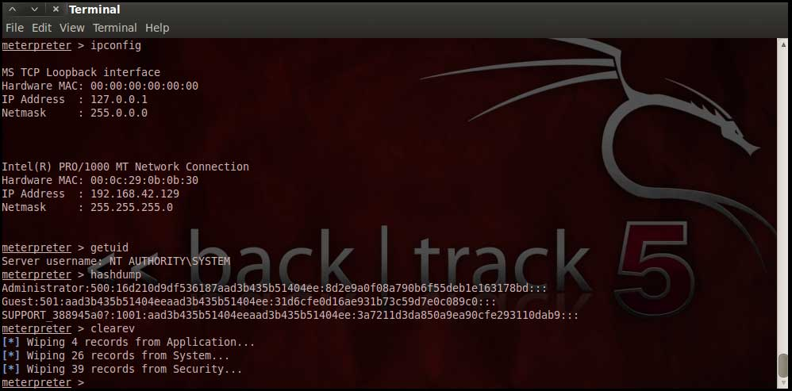

* + 1. Đánh giá lỗ hổng: Metasploit cung cấp khả năng đánh giá lỗ hổng, bao gồm quét lỗ hổng và khai thác lỗ hổng, để giúp các tổ chức xác định và giảm thiểu rủi ro bảo mật.

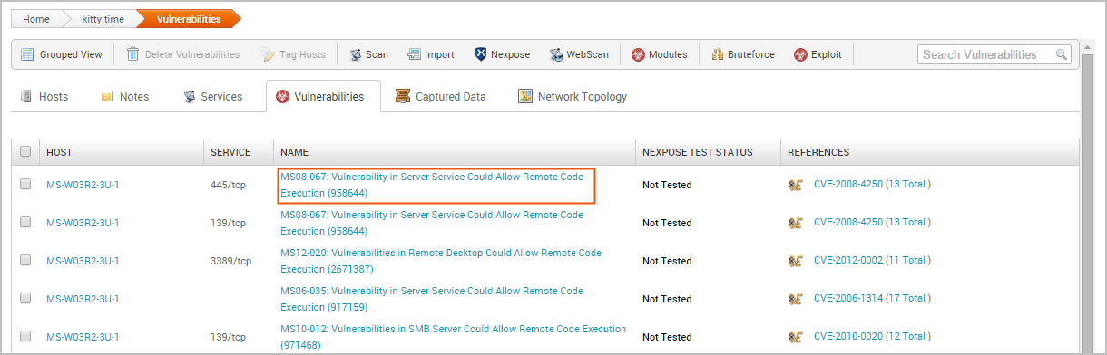

* + 1. Phát triển khai thác: Metasploit cung cấp khả năng phát triển khai thác, cho phép các nhà nghiên cứu và nhà phát triển bảo mật phát triển và thử nghiệm khai thác các lỗ hổng đã xác định.
    2. Báo cáo và phân tích: Metasploit cung cấp nhiều khả năng báo cáo và phân tích, bao gồm báo cáo chi tiết về kiểm tra thâm nhập và kết quả đánh giá lỗ hổng.
  1. Ưu điểm của Metasploit:
     1. Mã nguồn mở: Metasploit là phần mềm mã nguồn mở, có nghĩa là nó được cung cấp miễn phí và có thể được sửa đổi để đáp ứng các nhu cầu cụ thể.
     2. Cộng đồng lớn: Metasploit có một cộng đồng người dùng và cộng tác viên lớn, dẫn đến việc cập nhật thường xuyên và vô số kiến thức cũng như tài nguyên.
     3. Tích hợp: Metasploit tích hợp với các công cụ và hệ thống bảo mật khác, cung cấp cái nhìn toàn diện về tình hình bảo mật của tổ chức và cho phép các nhóm ứng phó với rủi ro và sự cố hiệu quả hơn.
     4. Kiểm tra: Metasploit cho phép các chuyên gia bảo mật và tin tặc có đạo đức kiểm tra các hệ thống và mạng của họ để tìm các lỗ hổng trong một môi trường an toàn và được kiểm soát.
     5. Tự động hóa: Metasploit tự động hóa nhiều quy trình kiểm tra bảo mật, giảm nỗ lực thủ công và tăng hiệu quả.
  2. Nhược điểm của Metasploit:
     1. Độ phức tạp: Metasploit là một nền tảng phức tạp và đường cong học tập có thể dốc, đặc biệt đối với những người dùng mới thử nghiệm bảo mật.
     2. Thiếu hỗ trợ: Metasploit là phần mềm nguồn mở, có nghĩa là không có hỗ trợ thương mại.
     3. Nguy cơ lạm dụng: Metasploit có thể được sử dụng một cách độc hại để khai thác các lỗ hổng, vì vậy điều quan trọng là phải sử dụng nền tảng một cách có trách nhiệm và chỉ trong các môi trường an toàn và được kiểm soát.
     4. Kết quả dương tính giả: Metasploit có thể tạo ra kết quả dương tính giả, điều này có thể dẫn đến lãng phí thời gian và công sức nếu kết quả không được xác thực đúng cách.
     5. Hiệu suất: Hiệu suất của Metasploit có thể bị ảnh hưởng bởi số lượng nội dung được kiểm tra và mức độ phức tạp của các bài kiểm tra, điều này có thể dẫn đến tình trạng chậm lại và ngừng hoạt động.

1. ThreatConnect (Nền tảng tình báo mối đe dọa)
   1. Chi tiết: ThreatConnect là một nền tảng tình báo về mối đe dọa cung cấp cho các tổ chức một giải pháp tập trung để quản lý và phân tích dữ liệu tình báo về mối đe dọa.

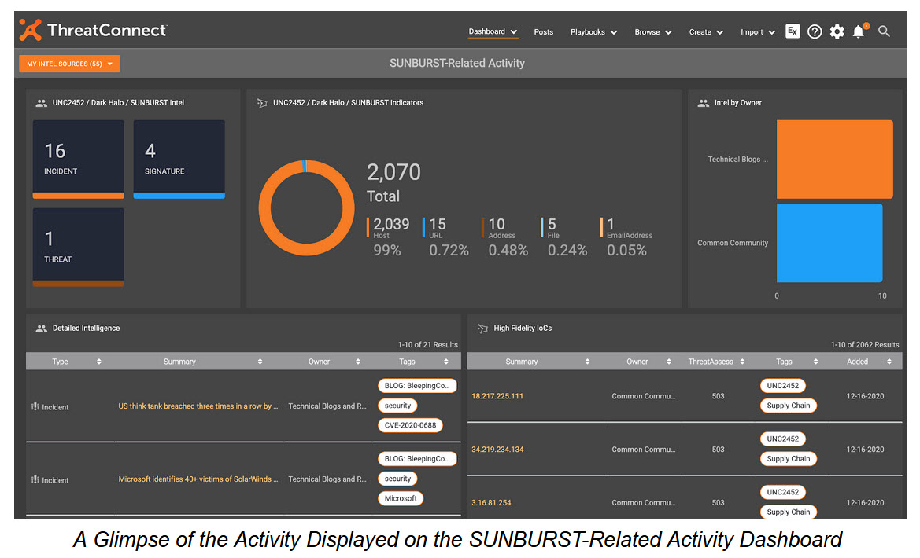

* 1. Chi phí: Chi phí của ThreatConnect thay đổi tùy thuộc vào nhu cầu và yêu cầu cụ thể của tổ chức, nhưng nó thường bắt đầu ở mức khoảng 10.000 đô la mỗi năm cho triển khai cơ bản và mở rộng quy mô cho các triển khai lớn hơn hoặc khả năng nâng cao. Chi phí chính xác sẽ phụ thuộc vào quy mô triển khai cũng như các tính năng và khả năng cụ thể được yêu cầu.
  2. Các tính năng của ThreatConnect:
     1. Quản lý thông tin về mối đe dọa: ThreatConnect cung cấp một nền tảng tập trung để quản lý và phân tích dữ liệu thông minh về mối đe dọa, bao gồm khả năng thu thập, lưu trữ và phân tích dữ liệu thông minh về mối đe dọa từ nhiều nguồn.
     2. Phân tích mối đe dọa: ThreatConnect cung cấp khả năng phân tích mối đe dọa nâng cao, bao gồm khả năng tiến hành phân tích chuyên sâu về dữ liệu mối đe dọa để xác định các mối đe dọa tiềm ẩn và hiểu tác động của các mối đe dọa này đối với tổ chức.
     3. Cộng tác: ThreatConnect cung cấp khả năng cộng tác, cho phép các tổ chức chia sẻ dữ liệu và thông tin tình báo về mối đe dọa với các tổ chức khác hoặc với người dùng cá nhân.
     4. Tích hợp: ThreatConnect tích hợp với nhiều giải pháp CNTT và bảo mật, bao gồm giải pháp quản lý sự kiện và thông tin bảo mật (SIEM), giải pháp phát hiện mối đe dọa và giải pháp phối hợp bảo mật, tự động hóa và phản hồi (SOAR).
  3. Ưu điểm của ThreatConnect:
     1. Thông tin về mối đe dọa: ThreatConnect cung cấp cho các tổ chức cái nhìn toàn diện về tình trạng thông minh về mối đe dọa của họ, cho phép các nhóm xác định và ứng phó với các mối đe dọa nhanh chóng và hiệu quả hơn.
     2. Tích hợp: ThreatConnect tích hợp với các công cụ và hệ thống bảo mật khác, cung cấp một nguồn thông tin chính xác duy nhất cho dữ liệu tình báo về mối đe dọa và cho phép các nhóm ứng phó với rủi ro và sự cố hiệu quả hơn.
     3. Tự động hóa: ThreatConnect tự động hóa nhiều quy trình thông minh về mối đe dọa, giảm nỗ lực thủ công và tăng hiệu quả.
     4. Khả năng mở rộng: ThreatConnect có khả năng mở rộng cao, vì vậy các tổ chức có thể dễ dàng thêm nhiều người dùng và nguồn dữ liệu tình báo về mối đe dọa hơn khi nhu cầu của họ tăng lên.
     5. Trải nghiệm người dùng: ThreatConnect cung cấp giao diện thân thiện với người dùng, giúp người dùng quản lý và phân tích dữ liệu tình báo về mối đe dọa dễ dàng hơn.
  4. Nhược điểm của ThreatConnect:
     1. Chi phí: ThreatConnect có thể tốn kém đối với các tổ chức có ngân sách hạn chế, đặc biệt là đối với các tổ chức lớn hơn có nhiều người dùng và nguồn dữ liệu tình báo về mối đe dọa.
     2. Kết quả dương tính giả: ThreatConnect có thể tạo ra kết quả dương tính giả, điều này có thể dẫn đến lãng phí thời gian và công sức nếu kết quả không được xác thực đúng cách.
     3. Tùy chỉnh hạn chế: Mặc dù ThreatConnect hỗ trợ cấu hình tùy chỉnh, nhưng có thể có những hạn chế về mức độ nền tảng có thể được tùy chỉnh để đáp ứng nhu cầu cụ thể của tổ chức.
     4. Hiệu suất: Hiệu suất của ThreatConnect có thể bị ảnh hưởng bởi khối lượng dữ liệu thông minh về mối đe dọa đang được xử lý, điều này có thể dẫn đến tình trạng chậm và ngừng hoạt động.
     5. Trải nghiệm người dùng: Trải nghiệm người dùng của ThreatConnect có thể là một thách thức, đặc biệt đối với những người dùng chưa quen với các nền tảng tình báo về mối đe dọa và quá trình học tập có thể dốc

1. Splunk (Hệ thống quản lý sự kiện và thông tin bảo mật (SIEM))
   1. Chi tiết: Splunk là một nền tảng phân tích nhật ký và dữ liệu máy cung cấp cho các tổ chức một giải pháp tập trung để thu thập, phân tích và trực quan hóa khối lượng lớn dữ liệu máy.

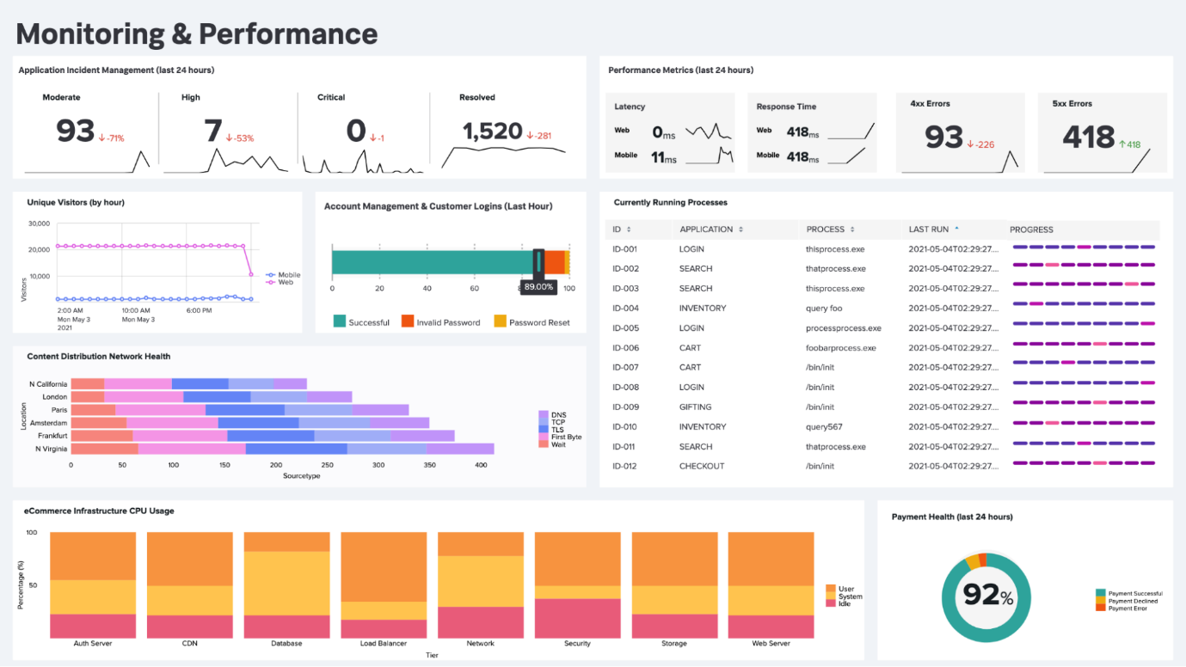

* 1. Chi phí: Chi phí của Splunk phụ thuộc vào nhu cầu và yêu cầu cụ thể của tổ chức, nhưng nó thường bắt đầu ở mức khoảng 150 USD/người dùng/năm cho triển khai cơ bản và mở rộng quy mô cho các triển khai lớn hơn hoặc khả năng nâng cao. Chi phí chính xác sẽ phụ thuộc vào quy mô triển khai, các tính năng và khả năng cụ thể được yêu cầu cũng như mức độ hỗ trợ cần thiết.
  2. Các tính năng của Splunk:
     1. Quản lý và phân tích nhật ký: Splunk cung cấp khả năng quản lý và phân tích nhật ký, cho phép các tổ chức thu thập, lập chỉ mục và phân tích khối lượng lớn dữ liệu máy từ nhiều nguồn khác nhau.

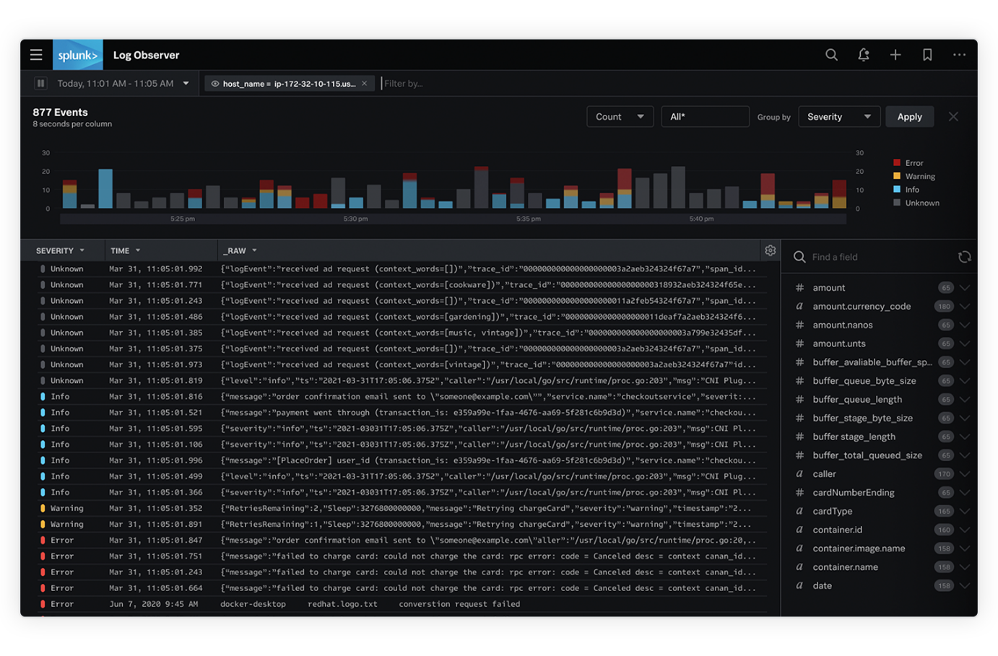

* + 1. Trực quan hóa dữ liệu máy: Splunk cung cấp khả năng trực quan hóa dữ liệu máy, bao gồm khả năng trực quan hóa dữ liệu máy trong thời gian thực, tạo bảng điều khiển tương tác và tạo báo cáo tùy chỉnh.

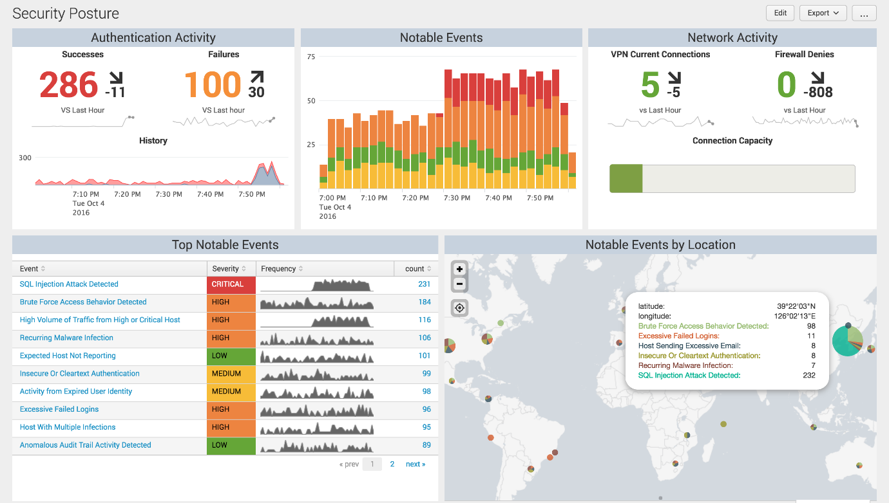

* + 1. Cảnh báo và giám sát: Splunk cung cấp khả năng cảnh báo và giám sát, cho phép các tổ chức giám sát dữ liệu máy trong thời gian thực, để phát hiện các sự cố bảo mật và phản hồi chúng một cách nhanh chóng và hiệu quả.

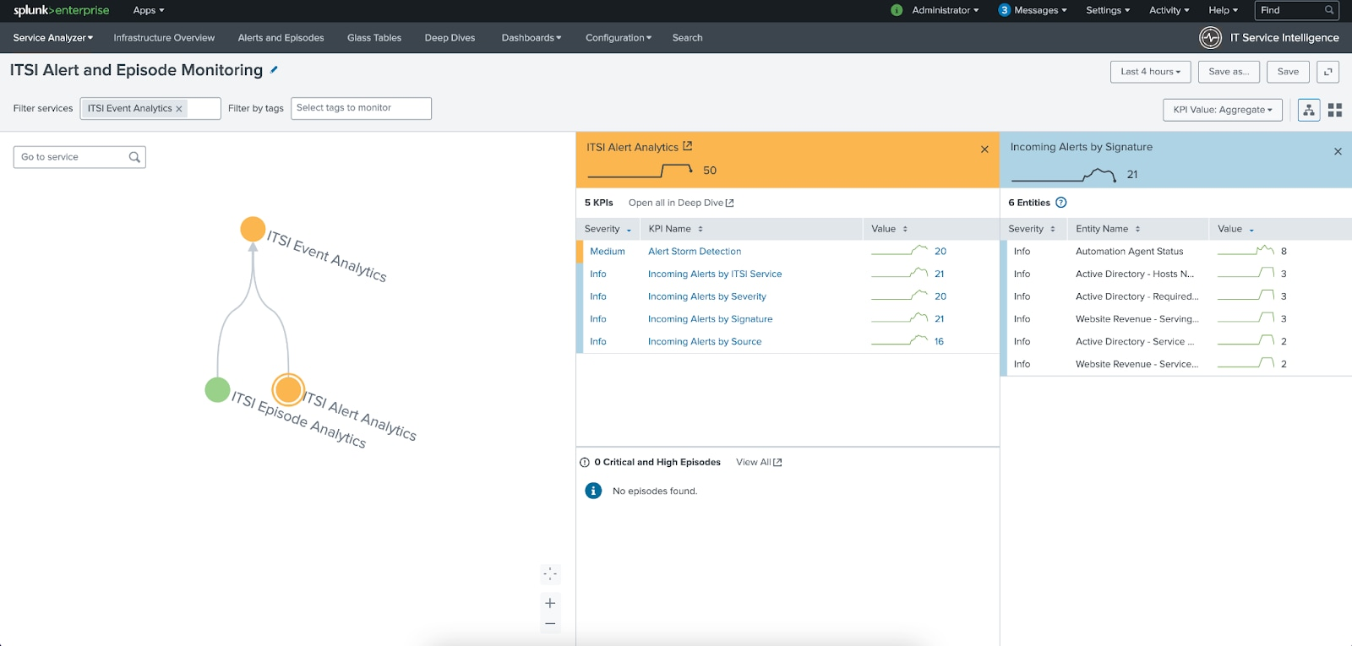

* + 1. Tích hợp: Splunk tích hợp với nhiều giải pháp CNTT và bảo mật, bao gồm giải pháp quản lý sự kiện và thông tin bảo mật (SIEM), giải pháp phát hiện mối đe dọa và giải pháp phối hợp bảo mật, tự động hóa và phản hồi (SOAR).
    2. Học máy: Splunk cung cấp khả năng học máy, bao gồm khả năng sử dụng các thuật toán học máy để phân tích dữ liệu máy và xác định các mẫu cũng như mối tương quan.
  1. Ưu điểm của Splunk:
     1. Phân tích dữ liệu lớn: Splunk cung cấp cho các tổ chức cái nhìn toàn diện về dữ liệu lớn của họ, cho phép các nhóm xác định và ứng phó với các rủi ro bảo mật cũng như các vấn đề về hiệu suất nhanh chóng và hiệu quả hơn.
     2. Tích hợp: Splunk tích hợp với các công cụ và hệ thống quản lý hiệu suất và bảo mật khác, cung cấp một nguồn thông tin chính xác duy nhất cho dữ liệu máy và cho phép các nhóm ứng phó với rủi ro và sự cố hiệu quả hơn.
     3. Tự động hóa: Splunk tự động hóa nhiều quy trình phân tích dữ liệu lớn, giảm nỗ lực thủ công và tăng hiệu quả.
     4. Khả năng mở rộng: Splunk có khả năng mở rộng cao, vì vậy các tổ chức có thể dễ dàng thêm nhiều nguồn dữ liệu và người dùng hơn khi nhu cầu của họ tăng lên.
     5. Trải nghiệm người dùng: Splunk cung cấp giao diện thân thiện với người dùng, giúp người dùng quản lý và phân tích dữ liệu máy dễ dàng hơn.
  2. Nhược điểm của Splunk:
     1. Chi phí: Splunk có thể tốn kém đối với các tổ chức có ngân sách hạn chế, đặc biệt đối với các tổ chức lớn hơn có nhiều nguồn dữ liệu và người dùng.
     2. Kết quả dương tính giả: Splunk có thể tạo ra kết quả dương tính giả, điều này có thể dẫn đến lãng phí thời gian và công sức nếu kết quả không được xác thực đúng cách.
     3. Độ phức tạp: Splunk là một nền tảng phức tạp và đường cong học tập có thể dốc, đặc biệt đối với người dùng chưa quen với phân tích dữ liệu lớn.
     4. Hiệu suất: Hiệu suất của Splunk có thể bị ảnh hưởng bởi khối lượng dữ liệu máy đang được xử lý, điều này có thể dẫn đến chậm và ngừng hoạt động.
     5. Tích hợp: Mặc dù Splunk tích hợp với các công cụ và hệ thống khác, mức độ tích hợp có thể bị hạn chế và các tổ chức có thể cần đầu tư vào các công cụ hoặc dịch vụ bổ sung để tận dụng tối đa nền tảng.

1. Symantec DLP (Giải pháp ngăn ngừa mất dữ liệu (DLP))
   1. Chi tiết: Symantec Data Loss Prevention (DLP) là một giải pháp bảo vệ dữ liệu giúp các tổ chức ngăn ngừa dữ liệu nhạy cảm bị mất hoặc bị đánh cắp.
   2. Chi phí: Chi phí của Symantec DLP khác nhau tùy thuộc vào nhu cầu và yêu cầu cụ thể của tổ chức, nhưng nó thường bắt đầu ở mức khoảng 50 USD/người dùng/năm đối với triển khai cơ bản và mở rộng quy mô cho các triển khai lớn hơn hoặc khả năng nâng cao. Chi phí chính xác sẽ phụ thuộc vào quy mô triển khai, các tính năng và khả năng cụ thể được yêu cầu cũng như mức độ hỗ trợ cần thiết.
   3. Các tính năng của Symantec DLP:
      1. Khám phá dữ liệu: Symantec DLP cung cấp khả năng khám phá dữ liệu, cho phép các tổ chức định vị và xác định dữ liệu nhạy cảm trong mạng và điểm cuối của họ.
      2. Phân loại dữ liệu: Symantec DLP cung cấp khả năng phân loại dữ liệu, cho phép các tổ chức phân loại dữ liệu nhạy cảm và áp dụng các mức bảo vệ khác nhau cho các loại dữ liệu khác nhau.
      3. Bảo vệ dữ liệu: Symantec DLP cung cấp khả năng bảo vệ dữ liệu, bao gồm khả năng mã hóa dữ liệu nhạy cảm, theo dõi và kiểm soát luồng dữ liệu nhạy cảm cũng như ngăn dữ liệu nhạy cảm bị mất hoặc bị đánh cắp.
      4. Tuân thủ: Symantec DLP cung cấp khả năng tuân thủ, giúp các tổ chức đáp ứng các tiêu chuẩn và quy định bảo vệ dữ liệu, bao gồm GDPR, HIPAA và PCI DSS.
      5. Tích hợp: Symantec DLP tích hợp với nhiều giải pháp CNTT và bảo mật, bao gồm giải pháp quản lý sự kiện và thông tin bảo mật (SIEM), giải pháp phát hiện mối đe dọa và giải pháp phối hợp bảo mật, tự động hóa và phản hồi (SOAR).
      6. Phát hiện mối đe dọa: Symantec DLP cung cấp khả năng phát hiện mối đe dọa, bao gồm khả năng phát hiện và ngăn chặn vi phạm dữ liệu cũng như xác định và ứng phó với các sự cố bảo mật.
   4. Ưu điểm của Symantec DLP:
      1. Bảo vệ dữ liệu: Symantec DLP cung cấp cho các tổ chức giải pháp toàn diện để bảo vệ dữ liệu nhạy cảm, giảm nguy cơ vi phạm dữ liệu và đảm bảo tuân thủ các quy định như GDPR.
      2. Thực thi chính sách: Symantec DLP cung cấp cho các tổ chức một bộ công cụ để quản lý và thực thi các chính sách bảo mật dữ liệu, giảm nguy cơ truy cập trái phép, sử dụng hoặc đánh cắp dữ liệu nhạy cảm.
      3. Tích hợp: Symantec DLP tích hợp với các công cụ và hệ thống bảo mật khác, cung cấp cái nhìn toàn diện về tình trạng bảo mật của tổ chức và cho phép các nhóm ứng phó với rủi ro và sự cố hiệu quả hơn.
      4. Giao diện thân thiện với người dùng: Symantec DLP có giao diện thân thiện với người dùng, giúp người dùng dễ dàng quản lý và thực thi các chính sách bảo mật dữ liệu.
      5. Khả năng mở rộng: Symantec DLP có khả năng mở rộng cao, vì vậy các tổ chức có thể dễ dàng thêm nhiều người dùng và nguồn dữ liệu hơn khi nhu cầu của họ tăng lên.
   5. Nhược điểm của Symantec DLP:
      1. Chi phí: Symantec DLP có thể tốn kém, đặc biệt đối với các tổ chức có ngân sách hạn chế hoặc đối với những tổ chức có số lượng lớn người dùng hoặc nguồn dữ liệu.
      2. Độ phức tạp: Symantec DLP có thể là một giải pháp phức tạp và đường cong học tập có thể dốc, đặc biệt đối với người dùng chưa quen với việc ngăn ngừa mất dữ liệu.
      3. Kết quả dương tính giả: Symantec DLP có thể tạo ra kết quả dương tính giả, điều này có thể dẫn đến lãng phí thời gian và công sức nếu kết quả không được xác thực đúng cách.
      4. Tích hợp: Mặc dù Symantec DLP tích hợp với các công cụ và hệ thống bảo mật khác, mức độ tích hợp có thể bị hạn chế và các tổ chức có thể cần đầu tư vào các công cụ hoặc dịch vụ bổ sung để tận dụng tối đa giải pháp.
      5. Hiệu suất: Hiệu suất của Symantec DLP có thể bị ảnh hưởng bởi khối lượng dữ liệu được xử lý, điều này có thể dẫn đến chậm và thời gian ngừng hoạt động.
2. Microsoft Defender ATP (Công cụ đánh giá trạng thái bảo mật)
   1. Chi tiết: Tính năng Chống Mối đe dọa Nâng cao của Bộ bảo vệ Microsoft (ATP) là một giải pháp bảo mật điểm cuối cung cấp cho các tổ chức khả năng bảo vệ chống lại các mối đe dọa nâng cao, bao gồm cả phần mềm độc hại và các sự cố bảo mật khác.
   2. Chi phí: Chi phí của ATP của Bộ bảo vệ Microsoft thay đổi tùy theo nhu cầu và yêu cầu cụ thể của tổ chức, nhưng nó thường được bao gồm như một phần của bộ Enterprise Mobility + Security (EMS) của Microsoft hoặc dưới dạng một dịch vụ độc lập. Chi phí chính xác sẽ phụ thuộc vào quy mô triển khai, các tính năng và khả năng cụ thể được yêu cầu cũng như mức độ hỗ trợ cần thiết.
   3. Các tính năng của Bộ bảo vệ Microsoft ATP:
      1. Bảo vệ điểm cuối: ATP của Bộ bảo vệ Microsoft cung cấp khả năng bảo vệ điểm cuối, bao gồm bảo vệ thời gian thực chống lại phần mềm độc hại và các sự cố bảo mật khác.
      2. Thông tin về Mối đe dọa: ATP của Bộ bảo vệ Microsoft cung cấp các chức năng thông tin về mối đe dọa, bao gồm khả năng phát hiện và ứng phó với các mối đe dọa mới và đang phát triển.
      3. Tìm kiếm mối đe dọa: ATP của Bộ bảo vệ Microsoft cung cấp khả năng tìm kiếm mối đe dọa, cho phép các nhóm bảo mật chủ động tìm kiếm và ứng phó với các sự cố bảo mật.
      4. Điều tra và ứng phó: ATP của Bộ bảo vệ Microsoft cung cấp các khả năng điều tra và ứng phó, bao gồm khả năng thực hiện điều tra pháp y, ứng phó với các sự cố bảo mật và ngăn chặn các mối đe dọa bảo mật.
      5. Tích hợp: ATP của Bộ bảo vệ Microsoft tích hợp với nhiều giải pháp CNTT và bảo mật, bao gồm giải pháp quản lý sự kiện và thông tin bảo mật (SIEM), giải pháp phát hiện mối đe dọa và giải pháp điều phối, tự động hóa và phản hồi (SOAR) bảo mật.
      6. Quản lý dựa trên đám mây: Microsoft Defender ATP là giải pháp dựa trên đám mây, cung cấp khả năng quản lý và báo cáo tập trung cho các tổ chức có nhiều điểm cuối.
   4. Ưu điểm của Bộ bảo vệ Microsoft ATP:
      1. Tích hợp: ATP của Bộ bảo vệ Microsoft tích hợp với các công cụ và hệ thống bảo mật khác của Microsoft, chẳng hạn như Microsoft 365 và Azure, mang đến cái nhìn toàn diện về tình hình bảo mật của một tổ chức.
      2. Bảo mật điểm cuối: ATP của Bộ bảo vệ Microsoft cung cấp cho các tổ chức khả năng bảo mật điểm cuối toàn diện, bao gồm khả năng bảo vệ theo thời gian thực chống lại phần mềm độc hại và vi rút.
      3. Bảo mật đám mây: ATP của Bộ bảo vệ Microsoft cung cấp cho các tổ chức khả năng bảo mật đám mây, bao gồm khả năng bảo vệ chống lại các cuộc tấn công vào dữ liệu và hệ thống dựa trên đám mây.
      4. Giao diện thân thiện với người dùng: Microsoft Defender ATP có giao diện thân thiện với người dùng, giúp người dùng dễ dàng quản lý và thực thi các chính sách bảo mật.
      5. Khả năng mở rộng: ATP của Bộ bảo vệ Microsoft có khả năng mở rộng cao, vì vậy các tổ chức có thể dễ dàng thêm nhiều người dùng và thiết bị hơn khi nhu cầu của họ tăng lên.
   5. Nhược điểm của Bộ bảo vệ Microsoft ATP:
      1. Tích hợp hạn chế: Mặc dù ATP của Bộ bảo vệ Microsoft tích hợp với các công cụ và hệ thống bảo mật khác của Microsoft, mức độ tích hợp có thể bị hạn chế và các tổ chức có thể cần đầu tư vào các công cụ hoặc dịch vụ bổ sung để tận dụng tối đa giải pháp.
      2. Kết quả dương tính giả: ATP của Bộ bảo vệ Microsoft có thể tạo ra kết quả dương tính giả, điều này có thể dẫn đến lãng phí thời gian và công sức nếu kết quả không được xác thực đúng cách.
      3. Hiệu suất: Hiệu suất của ATP của Bộ bảo vệ Microsoft có thể bị ảnh hưởng bởi khối lượng dữ liệu được xử lý, điều này có thể dẫn đến tình trạng chậm và ngừng hoạt động.
      4. Độ phức tạp: ATP của Bộ bảo vệ Microsoft có thể là một giải pháp phức tạp và quá trình học hỏi có thể khó khăn, đặc biệt đối với người dùng mới sử dụng các giải pháp bảo mật.
      5. Chi phí: ATP của Bộ bảo vệ Microsoft có thể tốn kém đối với các tổ chức có ngân sách hạn chế, đặc biệt đối với những tổ chức có số lượng lớn người dùng hoặc thiết bị.
3. Checkmarx (Công cụ kiểm tra bảo mật ứng dụng)
   1. Chi tiết: Checkmarx là một giải pháp bảo mật phần mềm giúp các tổ chức xác định và khắc phục các lỗ hổng bảo mật trong ứng dụng của họ.
   2. Chi phí: Chi phí của Checkmarx khác nhau tùy thuộc vào nhu cầu và yêu cầu cụ thể của tổ chức, nhưng nó thường bắt đầu ở mức khoảng 5.000 đô la mỗi năm cho triển khai cơ bản và mở rộng quy mô cho các triển khai lớn hơn hoặc khả năng nâng cao. Chi phí chính xác sẽ phụ thuộc vào quy mô triển khai, các tính năng và khả năng cụ thể được yêu cầu cũng như mức độ hỗ trợ cần thiết.
   3. Các tính năng của Checkmarx:
      1. Kiểm tra bảo mật ứng dụng: Checkmarx cung cấp khả năng kiểm tra bảo mật ứng dụng, bao gồm phân tích mã tĩnh, kiểm tra bảo mật ứng dụng động (DAST) và kiểm tra bảo mật ứng dụng tương tác (IAST).
      2. Quản lý lỗ hổng: Checkmarx cung cấp khả năng quản lý lỗ hổng, bao gồm khả năng xác định, ưu tiên và khắc phục lỗ hổng bảo mật trong ứng dụng.
      3. Tích hợp: Checkmarx tích hợp với một loạt các công cụ và quy trình phát triển, bao gồm các công cụ vòng đời phát triển phần mềm (SDLC), công cụ quản lý mã nguồn (SCM) và các công cụ tích hợp/phân phối liên tục (CI/CD) liên tục.
      4. Báo cáo và phân tích: Checkmarx cung cấp khả năng báo cáo và phân tích, bao gồm các báo cáo và bảng điều khiển có thể tùy chỉnh để cung cấp khả năng hiển thị trạng thái bảo mật của ứng dụng.
      5. Phát hiện mối đe dọa: Checkmarx cung cấp khả năng phát hiện mối đe dọa, bao gồm khả năng phát hiện và ứng phó với các mối đe dọa mới và đang phát triển.
      6. Tự động hóa: Checkmarx cung cấp các khả năng tự động hóa, bao gồm khả năng tự động hóa quy trình kiểm tra bảo mật và quản lý lỗ hổng.
   4. Ưu điểm của Checkmarx:
      1. Phân tích mã: Checkmarx cung cấp cho các tổ chức giải pháp phân tích mã toàn diện, bao gồm quét thời gian thực để tìm các lỗ hổng và vấn đề bảo mật.
      2. Kiểm tra bảo mật ứng dụng: Checkmarx cung cấp cho các tổ chức giải pháp kiểm tra bảo mật ứng dụng toàn diện, bao gồm kiểm tra tự động và thủ công, để giúp các tổ chức xác định và giải quyết các vấn đề bảo mật.
      3. Phân tích thành phần phần mềm: Checkmarx cung cấp cho các tổ chức giải pháp phân tích thành phần phần mềm toàn diện, giúp các tổ chức xác định và giải quyết các lỗ hổng và vấn đề bảo mật trong các thành phần phần mềm của bên thứ ba.
      4. Giao diện thân thiện với người dùng: Checkmarx có giao diện thân thiện với người dùng, giúp người dùng dễ dàng quản lý và thực thi các chính sách bảo mật.
      5. Tích hợp: Checkmarx tích hợp với các công cụ và hệ thống bảo mật khác, chẳng hạn như các đường ống tích hợp liên tục và triển khai liên tục (CI/CD), cung cấp một cái nhìn toàn diện về tình hình bảo mật của một tổ chức.
   5. Nhược điểm của Checkmarx:
      1. Chi phí: Checkmarx có thể tốn kém, đặc biệt đối với các tổ chức có ngân sách hạn chế hoặc đối với những tổ chức có số lượng lớn người dùng hoặc cơ sở mã.
      2. Kết quả dương tính giả: Checkmarx có thể tạo ra kết quả dương tính giả, điều này có thể dẫn đến lãng phí thời gian và công sức nếu kết quả không được xác thực đúng cách.
      3. Độ phức tạp: Checkmarx có thể là một giải pháp phức tạp và đường cong học tập có thể dốc, đặc biệt đối với người dùng mới sử dụng bảo mật phần mềm.
      4. Hiệu suất: Hiệu suất của Checkmarx có thể bị ảnh hưởng bởi khối lượng mã được quét, điều này có thể dẫn đến chậm và ngừng hoạt động.
      5. Tích hợp hạn chế: Mặc dù Checkmarx tích hợp với các công cụ và hệ thống bảo mật khác, mức độ tích hợp có thể bị hạn chế và các tổ chức có thể cần đầu tư vào các công cụ hoặc dịch vụ bổ sung để tận dụng tối đa giải pháp.
4. Prisma Cloud (Giải pháp quản lý tư thế bảo mật đám mây (CSPM))
   1. Chi tiết: Prisma Cloud là giải pháp bảo mật đám mây cung cấp cho các tổ chức giải pháp bảo mật toàn diện, bao gồm bảo mật cơ sở hạ tầng đám mây, bảo mật ứng dụng đám mây và bảo mật dữ liệu đám mây.
   2. Chi phí: Chi phí của Prisma Cloud thay đổi tùy thuộc vào nhu cầu cụ thể của tổ chức, chẳng hạn như số lượng người dùng, số lượng tài khoản đám mây và mức độ phức tạp của giải pháp. Mô hình định giá thường dựa trên đăng ký mỗi người dùng, mỗi năm, với chi phí bắt đầu từ khoảng 1.000 USD mỗi năm.
   3. Các tính năng của Đám mây Prisma:
      1. Quản lý trạng thái bảo mật đám mây (CSPM): Prisma Cloud cung cấp các khả năng CSPM, bao gồm khả năng giám sát và quản lý trạng thái bảo mật đám mây, xác định các rủi ro và lỗ hổng bảo mật cũng như khắc phục các sự cố bảo mật.
      2. Phát hiện và phản hồi mối đe dọa: Prisma Cloud cung cấp khả năng phát hiện và phản hồi mối đe dọa, bao gồm phát hiện và phản hồi mối đe dọa theo thời gian thực, điều tra và phản hồi sự cố bảo mật cũng như phân tích bảo mật.
      3. Quản lý tuân thủ: Prisma Cloud cung cấp khả năng quản lý tuân thủ, bao gồm khả năng đánh giá và quản lý việc tuân thủ các tiêu chuẩn bảo mật khác nhau, chẳng hạn như PCI DSS, HIPAA và SOC 2.
      4. Bảo vệ khối lượng công việc trên đám mây: Prisma Cloud cung cấp khả năng bảo vệ khối lượng công việc trên đám mây, bao gồm bảo vệ chống lại các mối đe dọa đối với khối lượng công việc dựa trên đám mây, chẳng hạn như tấn công mạng, vi phạm dữ liệu và phần mềm độc hại.
      5. Tích hợp: Prisma Cloud tích hợp với nhiều giải pháp bảo mật và cơ sở hạ tầng đám mây, bao gồm các nền tảng đám mây, chẳng hạn như Amazon Web Services (AWS), Microsoft Azure và Google Cloud Platform (GCP) cũng như các giải pháp quản lý sự kiện và thông tin bảo mật (SIEM).
      6. Quản lý dựa trên đám mây: Prisma Cloud là giải pháp dựa trên đám mây, cung cấp khả năng quản lý và báo cáo tập trung cho các tổ chức có nhiều tài sản đám mây.
   4. Ưu điểm của Đám mây Prisma:
      1. Bảo mật cơ sở hạ tầng đám mây: Prisma Cloud cung cấp cho các tổ chức bảo mật cơ sở hạ tầng đám mây toàn diện, bao gồm bảo vệ chống lại các mối đe dọa như phần mềm độc hại và các nỗ lực hack.
      2. Bảo mật ứng dụng đám mây: Prisma Cloud cung cấp cho các tổ chức khả năng bảo mật ứng dụng đám mây toàn diện, bao gồm bảo vệ chống lại các mối đe dọa như tấn công cross-site scripting (XSS) và SQL injection.
      3. Bảo mật dữ liệu đám mây: Prisma Cloud cung cấp cho các tổ chức bảo mật dữ liệu đám mây toàn diện, bao gồm bảo vệ chống vi phạm và trộm cắp dữ liệu.
      4. Tích hợp: Prisma Cloud tích hợp với các công cụ và hệ thống bảo mật khác, chẳng hạn như nhà cung cấp cơ sở hạ tầng đám mây và giải pháp bảo mật đám mây, cung cấp cái nhìn toàn diện về tình hình bảo mật của tổ chức.
      5. Giao diện thân thiện với người dùng: Prisma Cloud có giao diện thân thiện với người dùng, giúp người dùng dễ dàng quản lý và thực thi các chính sách bảo mật.
   5. Nhược điểm của Đám mây Prisma:
      1. Chi phí: Prisma Cloud có thể tốn kém, đặc biệt đối với các tổ chức có ngân sách hạn chế hoặc những tổ chức có số lượng lớn tài khoản đám mây.
      2. Kết quả dương tính giả: Prisma Cloud có thể tạo ra kết quả dương tính giả, điều này có thể dẫn đến lãng phí thời gian và công sức nếu kết quả không được xác thực đúng cách.
      3. Độ phức tạp: Prisma Cloud có thể là một giải pháp phức tạp và đường cong học tập có thể dốc, đặc biệt đối với người dùng mới sử dụng bảo mật đám mây.
      4. Hiệu suất: Hiệu suất của Prisma Cloud có thể bị ảnh hưởng bởi khối lượng dữ liệu được xử lý, điều này có thể dẫn đến chậm và ngừng hoạt động.
      5. Tích hợp hạn chế: Mặc dù Prisma Cloud tích hợp với các công cụ và hệ thống bảo mật khác, mức độ tích hợp có thể bị hạn chế và các tổ chức có thể cần đầu tư vào các công cụ hoặc dịch vụ bổ sung để tận dụng tối đa giải pháp.
5. Okta (Giải pháp quản lý truy cập và nhận dạng (IAM))
   1. Chi tiết: Okta là giải pháp quản lý danh tính và quyền truy cập (IAM) cung cấp cho các tổ chức một nền tảng tập trung để quản lý và bảo mật quyền truy cập của người dùng vào các ứng dụng và tài nguyên.
   2. Chi phí: Giá của Okta dựa trên đăng ký mỗi người dùng, mỗi tháng, với giá khởi điểm khoảng 4 đô la mỗi người dùng mỗi tháng cho các khả năng quản lý danh tính cơ bản và mở rộng quy mô cho các tính năng và khả năng bổ sung. Chi phí chính xác sẽ phụ thuộc vào nhu cầu và yêu cầu cụ thể của tổ chức.
   3. Các tính năng của Otta:
      1. Đăng nhập một lần (SSO): Okta cung cấp khả năng đăng nhập một lần (SSO), cho phép người dùng truy cập tất cả các ứng dụng và tài nguyên của họ từ một nơi bằng một bộ thông tin xác thực.
      2. Quản lý người dùng: Okta cung cấp một nền tảng tập trung để quản lý danh tính người dùng, bao gồm khả năng thêm, cập nhật và xóa người dùng cũng như quản lý quyền truy cập của người dùng vào các ứng dụng và tài nguyên.
      3. Quản lý truy cập: Okta cung cấp khả năng quản lý truy cập, bao gồm kiểm soát truy cập dựa trên vai trò (RBAC), kiểm soát truy cập dựa trên chính sách và khả năng xác thực đa yếu tố (MFA).
      4. Quản lý thiết bị di động: Okta cung cấp khả năng quản lý thiết bị di động (MDM), cho phép các tổ chức quản lý và bảo mật các thiết bị di động được nhân viên sử dụng.
      5. Tích hợp: Okta tích hợp với nhiều ứng dụng và hệ thống, giúp các tổ chức dễ dàng truy cập an toàn hơn vào các tài nguyên này.
   4. Ưu điểm của Otta:
      1. Tăng cường bảo mật: Okta giúp các tổ chức tăng cường bảo mật bằng cách cung cấp một nền tảng tập trung để quản lý quyền truy cập của người dùng vào các ứng dụng và tài nguyên.
      2. Trải nghiệm người dùng được cải thiện: Okta cung cấp trải nghiệm người dùng liền mạch bằng cách cho phép người dùng truy cập tất cả các ứng dụng và tài nguyên của họ từ một nơi bằng một bộ thông tin xác thực.
      3. Giảm chi phí CNTT: Okta giúp giảm chi phí CNTT bằng cách cung cấp một nền tảng tập trung để quản lý danh tính và quyền truy cập của người dùng, giảm nhu cầu về các quy trình thủ công và giảm nguy cơ xảy ra lỗi.
      4. Cải thiện tuân thủ: Okta giúp các tổ chức cải thiện tuân thủ bằng cách cung cấp một nền tảng tập trung để quản lý quyền truy cập của người dùng vào các ứng dụng và tài nguyên, giảm nguy cơ vi phạm và không tuân thủ.
   5. Nhược điểm của Otta:
      1. Chi phí: Okta có thể tốn kém, đặc biệt đối với các tổ chức có số lượng người dùng lớn hoặc đối với những tổ chức yêu cầu khả năng nâng cao.
      2. Độ phức tạp: Okta có thể phức tạp để thiết lập và sử dụng, đặc biệt là đối với các tổ chức chưa quen với việc quản lý danh tính và quyền truy cập.
      3. Tích hợp: Mặc dù Okta tích hợp với nhiều ứng dụng và hệ thống, nhưng mức độ tích hợp có thể bị hạn chế và các tổ chức có thể cần đầu tư vào các công cụ hoặc dịch vụ bổ sung để tận dụng tối đa giải pháp.
      4. Hiệu suất: Hiệu suất của Okta có thể bị ảnh hưởng bởi khối lượng dữ liệu đang được xử lý, điều này có thể dẫn đến chậm và ngừng hoạt động.
      5. Tùy chỉnh có giới hạn: Mặc dù Okta cung cấp nhiều tính năng và khả năng, nhưng mức độ tùy chỉnh có thể bị hạn chế và các tổ chức có thể cần đầu tư vào các công cụ hoặc dịch vụ bổ sung để đáp ứng các yêu cầu cụ thể của họ.